收到异常的监视指标相关的警报邮件

# 问题描述

您设置了监视指标相关的警报规则，比如，您在Linux 虚拟机上设置了警报规则，当内存使用量大于 70%时触发警报并发送电子邮件。一段之间以后，您收到了警报邮件，但当您在Azure门户中查看监视历史数据时发现该指标并没有出现过阈值的情况。

# 原因

在用Powershell或者CLI添加警报规则时，将timeAggregation的值设置成了 “Total”，所以当一段时间内指标值总量达到阈值时警报被触发。

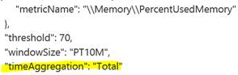

# 解决方法

对于监视指标类的警报， aggregation 默认值是Average

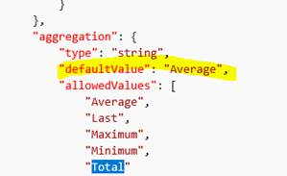

参考：<https://docs.microsoft.com/en-us/azure/monitoring-and-diagnostics/monitoring-enable-alerts-using-template>

而Total适用于需要某一段时间内总量的计数的警报，比如以下这个例子：

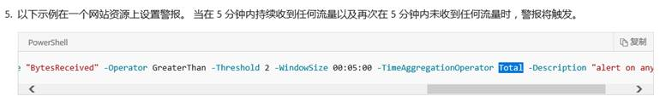

参考：<https://docs.azure.cn/zh-cn/monitoring-and-diagnostics/insights-alerts-powershell>

如果我们是从Azure门户上创建的alert rule, aggregation默认值是Average。

请在您的Powershell或者CLI脚本中将aggregation值设置为Average。也可以在门户上手动创建一个新的。

创建好后，用PowerShell脚本检查一下 Aggregation的值：

*Get-AzureRMAlertRule -ResourceGroup <ResourceGroupName> -Name <AlertName> -Detailedoutput*

